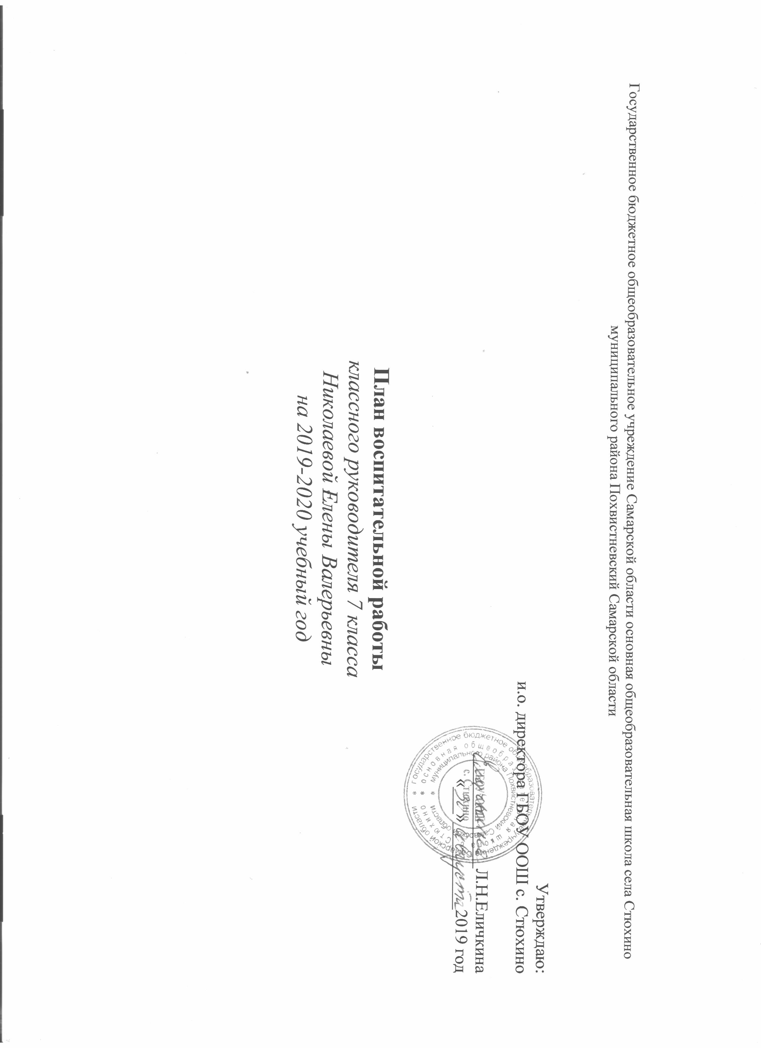Воспитательный план работы на 2019-2020 учебный год. ( 7 класс)
Сентябрь 2019
Понедельник | Вторник | Среда | Четверг | Пятница | суббота
2  1 сентября- День знаний. Урок безопасности.  Инструктаж по технике безопасности  День солидарности в борьбе с терроризмом. «Дети Беслана» | 3  5 сентября-201 год со дня рождения А.К.Толстого(1817) Родительское собрание «Задачи на новый учебный год. Адаптация семиклассников к новым условиям учебы. Ребёнок должен быть здоровым» | 4  Классный час на тему «Улица полна неожиданностей» | 5  Проверка дневников | 6  8 сентября 267 лет со дня Бородинского сражения(1812). Международный день грамотности | 7
9 | 10 | 11  Классный час  « Пирамида здорового питания» | 12 | 13  Проверка дневников | 14
16 -  16 сентября  Областной конкурс чтецов В.В.Погильдякова | 17 | 18  Анкетирование «Мои права» | 19 | 20  Проверка дневников | 21
23 | 24  Неделя безопасности(26-30 сентября) | 25  Анкета «Климат в коллективе» | 26  Беседа «Безопасность на дороге» | 27  Проверка дневников | 28
30

Октябрь 2019

Понедельник | Вторник | Среда | Четверг | Пятница | суббота
 | 1  1октября- Международный день пожилых людей | 2  Правовая игра «Суд над хулиганством» | 3 | 4  4 октября- 61 год со дня запуска первого искусственного спутника Земли. День гражданской обороны | 5  День Учителя
7 | 8 | 9  Классный час «Питание и здоровье» | 10 | 11  Проверка дневников | 12
14 | 15  16 октября  Всероссийский урок «Экология и энергосбережение» | 16  Беседа «Как развивать память» | 17  Посещение школьной библиотеки | 18 | 19
21 | 22 | 23  Классный час «Наркомания – что это?» | 24  Конкурсная программа «Осенний листопад» | 25  Посещение сельской библиотеки «Я и книга» | 27
28 | 29  30 октября  Всероссийский урок безопасности школьников в сети Интернет | 30  Классный час «О гражданском долге, мужестве и героизме» | 31

Ноябрь 2019
Понедельник | Вторник | Среда | Четверг | Пятница | суббота
 |  |  |  | 1  Итоги 1 четверти . Инструктаж по технике безопасности во время осенних каникул | 2
4 | 5 | 6 | 7  7 ноября  102 год революции 1917 года в России | 8 | 9
11  4 ноября – День народного единства | 12 | 13  Классный час « Здоровый образ жизни» | 14  16 ноября  Международный день толерантности | 15  Проверка дневников. Родительское собрание «Итоги 1 четверти. Организация свободного времени школьника» | 16
18 | 19 | 20  Классный час «Приучай себя к добрым поступкам» | 21 | 22  Проверка дневников | 23
25 | 26 | 27  27 ноября  День матери в России  Тест «Характер» | 28 | 29 | 30

Декабрь 2019

Понедельник | Вторник | Среда | Четверг | Пятница | суббота
2  3 декабря – День Неизвестного Солдата | 3  3 декабря – Международный день инвалидов | 4  Классный час « О дружбе» | 5  4-10 декабря Всероссийская акция «Час кода». Тематический урок информатики. | 6  Проверка дневников | 7
9  9 декабря – День героев Отечества | 10 | 11  Беседа «Гражданин нового века – здоровый, сильный духом человек» | 12  12 декабря- День Конституции Российской Федерации | 13  Проверка дневников | 14
16 | 17 | 18  Классный час «Полезные привычки» | 19 | 20  Проверка дневников | 21
23 | 24 | 25  Семейный праздник «Нам вместе весело» | 26 | 27  Итоги 2 четверти, инструктаж по технике безопасности во время Новогодней ёлки и зимних каникул. | 28
30 | 31

Январь 2020

Понедельник | Вторник | Среда | Четверг | Пятница | суббота
 |  | 1 | 2 | 3 | 4
6 | 7 | 8 | 9 | 10  Проверка дневников. Родительское собрание «Итоги 2 четверти. Воспитание в труде»» | 11
13  Профилактика ГРИППа | 14 | 15  Беседа «О милосердии» | 16 | 17  Проверка дневников | 18
20 | 21 | 22  Калейдоскоп знаний «Считай, смекай, отгадывай» | 23 | 24  27 января – Международный день памяти жертв Холокоста | 25
27 | 28 | 29  Антитабачная викторина | 30 | 31

Февраль2020
Понедельник | Вторник | Среда | Четверг | Пятница | суббота
1
2 февраля
День разгрома советскими войсками немецко-фашистских войск в Сталинградской битве
3 | 4 | 5  Классный час «Здоровый образ жизни» | 6 | 7  8 февраля  День Российской науки  Проверка дневников | 8
10 | 11 | 12  Анкета «Познавательная потребность подростков» | 13  Классный час  «День Святого Валентина» | 14  15 февраля День памяти о россиянах, исполнявших служебный долг за пределами Отечества  Проверка дневников | 15
17 | 18 | 19  Классный вечер- праздник с днём Защитника Отечества | 20 | 21  21 февраля – Международный день родного языка | 22
24 | 25 | 26  Классный час «День защитника Отечества» | 27 | 28  1марта- Международный день борьбы с наркоманией и наркобизнесом

Март 2020

Понедельник | Вторник | Среда | Четверг | Пятница | суббота
2 | 3 | 4  Интеллектуальная игра «Счастливый случай» | 5 | 6  8 марта- Международный женский день. | 7
9  11 марта 201 год со дня рождения Мариуса Петипа, балейтсместера(1818) | 10 | 11  Ток-шоу о девушке-современнице «Сосуд она, в котором пустота, или огонь, мерцающий в сосуде?» | 13 | 14  Проверка дневников.  18 марта- День воссоединения Крыма с Россией | 15
16 | 17 | 18  Беседа «Организация свободного времени школьника» | 19  Итоги 3 четверти , инструктаж во время весенних каникул | 20  28 марта- 151 год со дня рождения Максима Горького(1868) | 21
23  26-31 марта неделя детской и юношеской книги | 24 | 25  Соревнование «Я выбираю здоровье» | 26 | 27 | 28
30 | 31

Апрель 2020

Понедельник | Вторник | Среда | Четверг | Пятница | суббота
 |  | 1  1 апреля- День Смеха.  Беседа «О поведении в общественных местах» | 2 | 3  Проверка дневников. Родительское собрание «Итоги 3 четверти. Взаимоотношения в семье» | 4
6 | 7 | 8  Конкурс эрудитов «12 апреля- день Космонавтики» | 9 | 10  Проверка дневников | 11
13 | 14 | 15  Интеллектуальная игра «Знатоки родного края» | 16 | 17  21 апреля- День местного самоуправления, всемирный день Земли | 18
20 | 21 | 22  Классный час «Флаги России» | 23 | 24  Проверка дневников | 25
27  30 апреля- День пожарной охраны. Тематический урок ОБЖ. | 28 | 29  Анкета «Методика исследования мотивов учения» | 30

Май 2020
Понедельник | Вторник | Среда | Четверг | Пятница | суббота
 |  |  |  | 1 | 2
4 | 5 | 6  Классный час « Как лучше подготовиться к экзаменам» | 7 | 8  Проверка дневников | 9  9 мая – День Победы советского народа в Великой Отечественной войне 1941-1945г. Бессмертный полк
11 | 12 | 13  Историческая игра «Люди мира, будьте зорче втрое, берегите мир!» | 14 | 15  Проверка дневников | 16
18 | 19 | 20  Классный час «Как противостоять давлению среды» | 21  24 мая День славянской письменности и культуры | 22  Родительское собрание «Итоги 4 четверти и учебного года. Перелистывая страницы учебного года. Физическое воспитание ребенка » | 23
25 | 26 | 27  Инструктаж по технике безопасности во время летних каникул. Диагностический тест «Способности ребенка» | 28 | 29  1 июня – Международный день защиты детей | 30

